Конспект урока по СБО для 8 класса
«Учимся готовить - заваривать чай».
учитель ГКУ ДДИ «Южное Бутово» Коротченкова Л.Н.
Цель урока: Научить учащихся правильно заваривать чай;
Задачи:
Познакомить детей с историческим прошлым чая. Рассказать о целебных свойствах чая.
Развивать психические функции.
Воспитывать аккуратность и эстетический вкус.
Оборудование: чайники для кипячения воды и заварки чая, чай, ложка чайная, чашка с блюдцем, фото-пиктограмма приготовления чая, словарные слова, презентация.
Ход урока.
- Организационный момент.
Приветствие.

2. Изложение и одновременно закрепление нового материала.
- На прошлом уроке мы с вами говорили о посуде и сервировке стола к чаю. А сегодня мы с вами научимся заваривать чай.
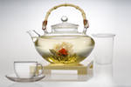
- Тема нашего урока «Учимся готовить - заваривать чай».
- Чай - это тонизирующий напиток, придающий бодрость и улучшающий пищеварение и настроение. А также у чая очень мягкий неповторимый аромат, ни с чем несравнимый вкус. Для многих народов он так же необходим и ничем незаменим, как хлеб.
- А сейчас я расскажу вам одну китайскую легенду о чае. Послушайте её.

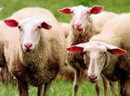
Давным-давно пастухи заметили, что стоит овцам пощипать листьев вечнозеленого растения, растущего в горах, как они начинают резвиться и легко взбираются на кручи. Пастухи решили испробовать чудодейственную силу листьев на себе. Они высушили их, заварили в кипятке, как это делали с другими лекарственными травами и стали пить ароматный настой, ощущая мгновенный прилив сил.
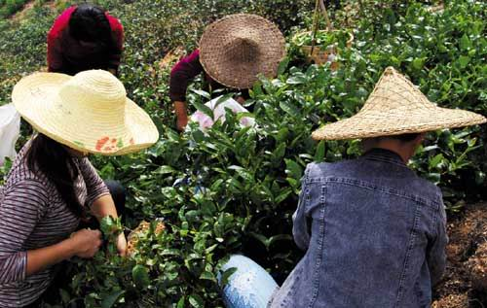
- Действительно, впервые чай стали пить в Китае, где он известен с древних времён. Чай там ценился очень высоко. Императоры дарили его своим вельможам за особые заслуги.

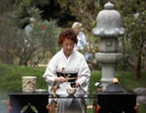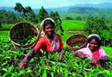

- Начиная с 8 века, чай начал своё триумфальное шествие по миру. Он попадает в Японию, затем в Корею, Индию, Индонезию, Иран, Монголию, в Ю-В Сибирь и в Среднюю Азию.
- Чай разводят исключительно ради листьев. Верхние 2-3 листочка с частью стебелька называют флешь.
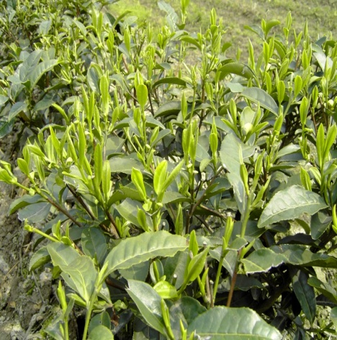
- Для получения чая хорошего качества флеши срывают с куста вскоре после их появления. Если на флеши есть едва распустившиеся почки – типсы,
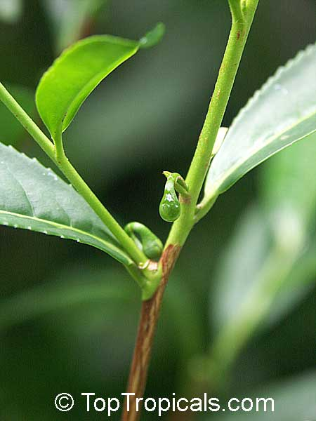
то чай получается ещё более высокого сорта.
- У вас на партах лежат гербарии чая. Посмотрите внимательно, что собой представляют листы чая. Эти листы, а именно 3. собирают вручную, только с мая по октябрь. Чайные листы очень чувствительны к посторонним запахам, поэтому помещение, где хранится чай, должно быть идеально чистым, а сухой чай в домашних условиях должен храниться, в металлических или стеклянных банках с плотно закрывающимися крышками.
- В магазинах можно встретить листовой и гранулированный чай. (Показ образца чая).
- Листовой чай – это чай более дорогой, более высокого сорта. Они обычно бывают "байховые".
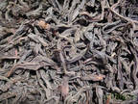
- Гранулированный чай - это чай из оставшихся мелких крошек после сортировки. Обычно, эти крошки превращают в порошок, а затем формуют гранулы различной формы. Чайную крошку используют в чайных пакетиках, т. к. они быстро растворимы. Но аромат несравним с листовым чаем.
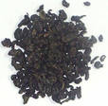
- Самым лучшим сортом считается чай с белыми мелкими листьями. После него по своим свойствам идет сорт с зелёными листьями, затем лиловый, а самым слабым является чёрный.
- Иногда чай ароматизируют. Наиболее известными ароматизированными чаями является чай с лимоном, чай с фруктами или ягодами. Найдите у себя в коллекции ароматизированный чай.
- На партах у вас, напротив каждого, стоят таблички с названием сорта чая. Вам нужно правильно найти свой сорт чая.
- В России чай растёт только в Краснодарском крае. Поэтому отечественным сортом чая является только "Краснодарский", а всё остальное в России развешивается.
- Посмотрев на упаковки, в которые упаковывается чай, можно сразу определить, откуда этот чай. Давайте определим родину чая по упаковкам. (Практическая работа – 2 мин.)
- В Москву чай привез боярин Василий Старков.
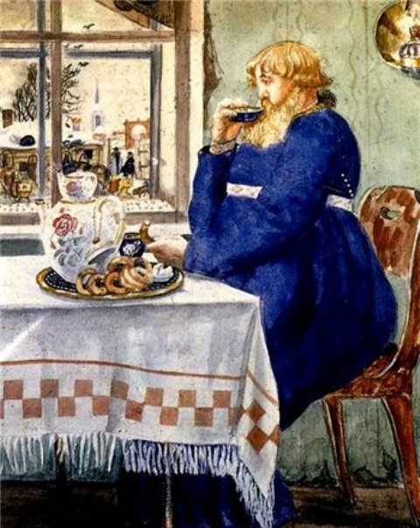
- Чай ему подарили в Монголии. А вы знаете, в чем раньше кипятили воду для чая?
- Самовар появился на свет 300 лет назад, при Петре I.
- Царь повелел всем своим приближенным заваривать и пить новый по тем временам напиток - чай.
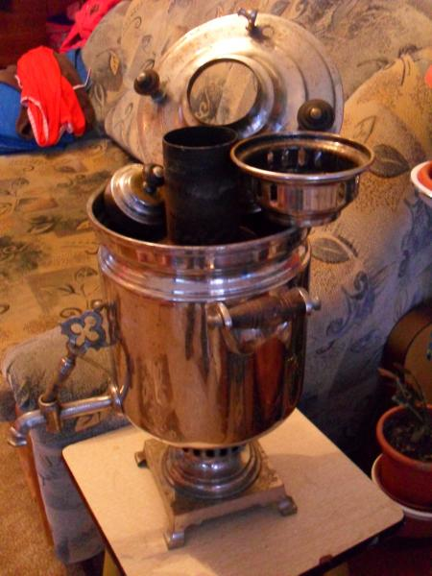
- В те времена не было электричества, поэтому растапливали самовар лучинами, сосновыми и еловыми шишками, углем, а раздували огонь сапогом, который сверху надевали на трубу. Когда самовар нагревался, то на трубу ставили часто маленький заварной чайник.
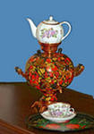
- Для бедных людей чай был почти недоступен, и они пили его лишь в особых случаях, так как чай был очень дорогим. Поэтому и возникло выражение "чайком побаловаться". А многие простые люди даже не знали, как заваривать чай.
- На сегодняшнем уроке мы научимся заваривать чай.
- Если холодно, чай Вас согреет. Если Вам жарко, он Вас охладит. Если у Вас настроение подавленное - он Вас подбодрит, если Вы возбуждены? Он Вас успокоит. Как правильно заварить чай? (Практическая часть учителя).
- Довести до кипения холодную и свежую воду.
- Согреть кипятком заварочный чайник.
- Насыпать чай в чайник и залить воду на одну треть.
- Закрыть чай, дать ему настояться, а затем долить кипятка.

– Пока чай у нас заваривается, мы отдохнём.
3. Физ. минутка.
Мы сегодня чай попьём,
Тишину послушаем.
А потом мы потанцуем
И пирог откушаем.
- Чай должен отвечать следующим требованиям:
1. Чай должен быть прозрачным, без чаинок.
2. Вкус и запах, свойственные приготовленному напитку.
3. Цвет чая должен быть красновато-коричневый или зеленоватый.
4. По окончании заваривания необходимо обратить внимание на появление пены. Если есть пена, значит, чай заварен правильно.

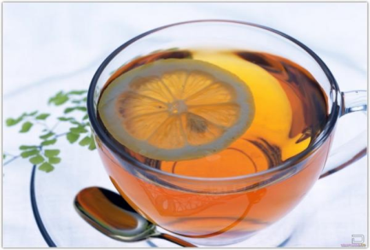
(Даётся оценка качеству приготовленному напитку).
- Прежде, чем приступить к практической работе, повторим правила заваривания чая по фото – пиктограмме.

Фото – пиктограмма «Заваривание чая».
Наименование продукта | Количество | Последовательность приготовления | Посуда и инвентарь
Вода |  | 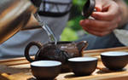  Вскипятить воду.  Обдать кипятком чайник для заваривания чая | 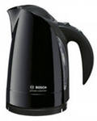  Чайник для кипячения воды
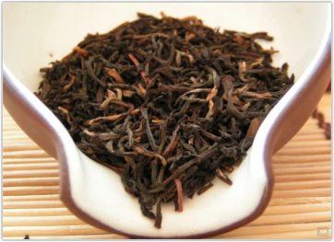  Чай | 2-3 ч. ложки | 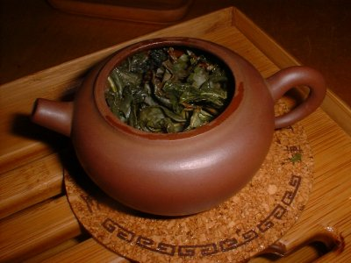  Всыпать чай и залить кипятком на 1/3. Дать настояться 5-8 минут и долить чайник горячей водой доверху | 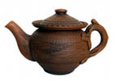  Чайник для заваривания чая
Сахар | По вкусу | Добавить в чашку | Чайная ложка

- Но прежде чем приступить к завариванию чая, нам необходимо повторить правила техники безопасности. У вас на столах лежат инструкции по ПБТ. Озвучьте эти правила.
ПРАВИЛА ТЕХНИКИ БЕЗОПАСНОСТИ ПРИ РАБОТЕ С ГОРЯЧЕЙ ЖИДКОСТЬЮ
- Наполняя чайник, не доливай до края 4-5 см.
- Посуду ставь на плиту и снимай только в прихватках- варежках.
- Когда жидкость закипит, уменьши нагрев.
- Снятую с плиты горячую посуду нужно ставить на подставку.

- А теперь по фото – пиктограмме завариваем чай.
4. Практическая работа.
- Завариваем чай. 1 – гранулированный; 2 – листовой чёрный; 3 – листовой зелёный; 4 – в пакетиках.
- Пока чай настаивается, давайте с вами поиграем.
- У меня в мешочке пословицы. Каждый из вас будет доставать по одной пословице и читать.
Чай пить — не дрова рубить.
Чай пьешь – до ста лет проживешь.
В хорошей посуде и чай вкуснее.
Коль чаем угощают, значит, уважают.
(Разливается чай по чайным парам. Даётся оценка качеству приготовленному напитку).
5. Подведение итогов урока.
- Какой горячий напиток научились готовить?
- Назовите родину этого напитка?
- Какие виды чая можно встретить в магазинах?
- Что означают слова: флешь, типсы?
- И закончим наш урок стихотворением.
Ну, давай же поскорей
Чай гостям и мне налей
Собери вокруг стола
Для мира, радости, добра.

